# ../../../Logo.jpg

|  |  |  |
| --- | --- | --- |
| **Emnekode og emnenavn:** | DS3800 - Grensesnittdesign | |
| **Tittel norsk:** | Leveranse 3 | |
| **Eventuell oppdragsgiver:** | Westerdals Oslo Act | |
| **Utleveringsdato:** | - | |
| **Innleveringsdato:** | 18.12.2016 | |
| **Antall sider:** |  | |
| **Antall ord:** |  | |
| **Sammendrag:** Leveranse 3 | | |
| **Gruppenummer:** | 1 | |
| **Studentnavn:** | **Studentnummer:** | **Signatur** |
| Mughal, Mohammad Usman | 702797 |  |
| Bernhart, Eirik Brunstad | 702799 | https://lh4.googleusercontent.com/INiYJ3wUlY3PjIxb1yZnMbS-PBAzPLTzhEsq0fC_MdNJoE4C2qZWTaHwUFbeKDqkVDa_UKq21FwPwENo_7Oz_vBs9bxaQpnTDjiHXT-fIx_b6QXKJ7DeA2cWUAkQnYDWv4WCnstq |
| Studentens signatur er også en bekreftelse av at han/hun har gjort seg kjent med, og fulgt, Westerdals Oslo Act´s retningslinjer for intellektuell redelighet (i henhold til studiekontrakt). | | |

Innholdsfortegnelse

Introduksjon 6

Problemstilling 6

Mål 7

FUNKSJONALITET AV Ibudget 7

Brukervennlighet & Design 8

Målgruppe 9

Mål når det kommer til Brukervennlighet 9

Designprinsipper vi ønsker følge 10

Programmeringsspråk/IDE for utvikling av prototype 10

Dokumentasjon av flowchart 11

MVP 13

Kilder 18

Vedlegg 18

# 

**Introduksjon**

**Problemstilling**

Stadig flere unge sliter med privat-økonomien og har problemer med å disponere inntekten sin godt nok. Mange føler et enormt kjøpepress og arbeids-ledigheten blant unge øker også, slik at behovet for økonomistyring er økende. Lag derfor en web-applikasjon som hjelper unge mellom 18 og 24 år med å få bedre kontroll over privatøkonomien sin, som er er enkel å bruke og nyttig.

**Pitch**

– Mange studenter kan bli flinkere til å planlegge hverdags økonomien sin. Å sløse når du har en trang økonomi er det siste du skal gjøre. Jo mindre du har å rutte med, jo viktigere er hver eneste krone, sier forbruker økonom Magne Gundersen i Sparebank. NRK.no, 2015

Web-applikasjonen vår skal stå til disposisjon for studenter fra 18 år og oppover, og vil være en digital budsjett- og spare hjelp applikasjon med brukervennlighet i fokus. Dersom vedkomne har dyre handlemønstre og lignende, vil appen opplyse brukeren og også gi tips til hvordan man kan forbedre dette på best mulig måte.

Andre digitale budsjett ordninger, som vi har sett gjennom, tilbyr kun en oversikt over deres økonomi uten å få kunden virkelig til å forstå hva som bør spares, hvordan det kan spares, burde man kjøpe akkurat den jakken for 599,- når du har kun 500,- igjen på konto?.

For å motivere brukeren til å opprettholde et SUNT handlemønster, ser vi for oss en bonusordning når vedkomne opprettholder sunne budsjettposter. På denne måten kan vi optimalisere studenters økonomi under studieperioden, slik at gjelden du sitter igjen med etter endt studie blir så lav som mulig.

**Behov som skal løses:** Studenter skal ha enkel tilgang til en brukervennlig app som hjelper dem å føle seg bra og få oversikt over sin økonomi. De skal også få tips nyttige tips når de kommer til å håndtere sine utgifter og inntekter.

**Mål & Visjon:** Vi vil hjelpe unge med å ha oversikt over økonomien på en kul og nytenkende måte.

# Funksjonalitet av iBudget

Innlogging – via facebook og vanlig registrering. Sikkerhet tiltenkt ved at en må skrive inn passord hver gang en åpner appen. Brukernavnet vil være registrert, men passordet på tastes inn på nytt. Førstegangslogin med registrering, Facebook. Andregangslogin med brukernavn lagret og inntasting av passord ved hver gang appen åpnes.

Hjem-siden – en oversikt som inneholder ‘din lommebok’. Kort sammendrag av budsjettet, siste transaksjoner og hva som er igjen.

Side for å sette opp budsjett - Når man starter setter man opp budsjettet selv. Når måneden starter, vil transaksjonene bli loggført og budsjettet vil endres. Vil være mulig å kunne loggføre bruken både manuelt og via nettbank. Sette opp en reminder for de faste utgiftene med varsel noen dager i forveien før fakturaen forfaller.

Sparing - Oppsummering på slutten av måneden og se hva som ligger igjen i de ulike budsjettpostene. Er de røde(tomme) eller grønne (holdt seg innafor budsjettet) kan man overføre disse til de tomme postene og så overføre det resterende til spar. Deretter når man har fått et mer balansert budsjett, vil man kunne overføre alt det resterende av alle grønne poster og inn på sparekonto.

Spare råd – sett at appen er koblet opp mot nettbank, vil den få tilgang til data i forhold til telefonregning, strømleverandør, etc. På denne måten kan appen tipse til hvordan man kan spare enda mer, ved og eventuelt bytte fra en leverandør til en annen.

# Brukervennlighet & Design

Brukervennlighet og design er to essensielle faktorer i utviklingen av et produkt i dagens samfunn under hyppig teknologiske vekst. Det er derfor viktig at produktet skiller seg ut, er enkelt, og holder brukerne interesserte(Chisnell, 2008, s.5). Med dette i tanke har vi fokusert mye på hvordan vi kan lage en applikasjon som kan tilby et fyldig og utdypende innhold, uten å få sluttbruker til å «drukne i informasjon og miste interessen»(Krug, 2014, s.166).

Vi fulgte konvensjoner gjennom research og inspirasjon fra andre budsjettapper over hvordan ting vil se mest mulig oversiktlig ut(Krug, 2014, s.28-29). Første siden inneholder nøkkel-informasjon om appens innhold. På denne måten vil det bli enkelt og raskest mulig for brukeren å gjenkjenne ønsket funksjon(LaFontaine, 2010, s.64) Brukervennlighet for fargeblinde ble prioritert og tilpasset slik at den kan bli tatt lettest og best mulig i bruk av alle.

Vi la vekt på å ikke ha overflødig med informasjon på de ulike sidene, og selv-forklarende sidenavn med enkle illustrasjoner og innbydende design. På denne måten blir det lett for brukeren å finne fram til akkurat det man leter etter.

Ved bruk av ovennevnte verktøy og research, tilpasset vi vår løsning etter beste evne til å være en lett forståelig og praktisk opplevelse for alle brukere.

### Målgruppe

Designet i appen må passe vår målgruppe som er unge studenter. De vil at ting skal gå raskt og være enkelt. Tar ting i appen for langt tid kan vi miste brukere fort. God visuell design er viktig for å skape interesse fra starten.

Appens formål er å gi studenter en god oversikt over sin økonomi og her skal designet gjøres så tydelig som mulig. Appen skal kunne tas i bruk i alle tilfeller som angår budsjett og økonomi og det må derfor gå fort å logge seg inn og kunne se en oversikt. Dette skal skje gjennom noen få knappetrykk. Appen kan lett glemmes bort så det er viktig at brukeren får valget om å slå på notifications. Målgruppen er digitalt oppvokste, så de er vant til å bruke apper fra før.

### Mål når det kommer til Brukervennlighet

* Effectiveness – Appen gjør det den skal
* Efficiency – Appen skal være rask og enkel å bruke
* Safety - Appen skal formidle sikkert
* Utility - Appen er brukbar
* Learnability – Lett å lære hvordan du bruker appen fra start
* Memorability – Lett å huske hvordan du bruker appen.

### Designprinsipper vi ønsker følge

* Visibility - Det skal være tydelig hva som kan gjøres i appen ved hjelp av ikoner, farger og tekst.
* Feedback - Brukeren skal få rask tilbakemelding og bekreftelse ved trykking på knapper.
* Constraints - Gjennom å begrense valg, minker vi risken for at brukeren skal gjøre feil.
* Consistency - Designet i appen er konstant og fungerer på samme måte gjennom hele løsningen.
* Affordance- Tydelighet er i fokus og brukeren skal få et hint om hvordan ting skal brukes.

# 

# **Programmeringsspråk/IDE for utvikling av prototype**

Ut i fra funksjonene og designen, så har vi kommet fram til hvilket programmeringsspråk og IDE vi vil bruke.

Vi vil bruke html/css, javascript og jQuery for å lage prototypen. Det er de språkene som vi har snakket om å bruke på starten av, og det er de språkene vi har tenkt til å bruke videre i prosjektet. Vi har også diskutert at det er en mulighet for at vi må bruke andre språk i fremtiden i tillegg, med tanke på de ulike funksjonene og designen vi skal bruke. Siden de språkene vi har valgt har sine begrensninger.

Brackets er plattformen vi har valgt å bruke for å programmere i, siden det er en plattform som har brukt fra før av og støtter de språkene vi skal bruke.

# Flowchart

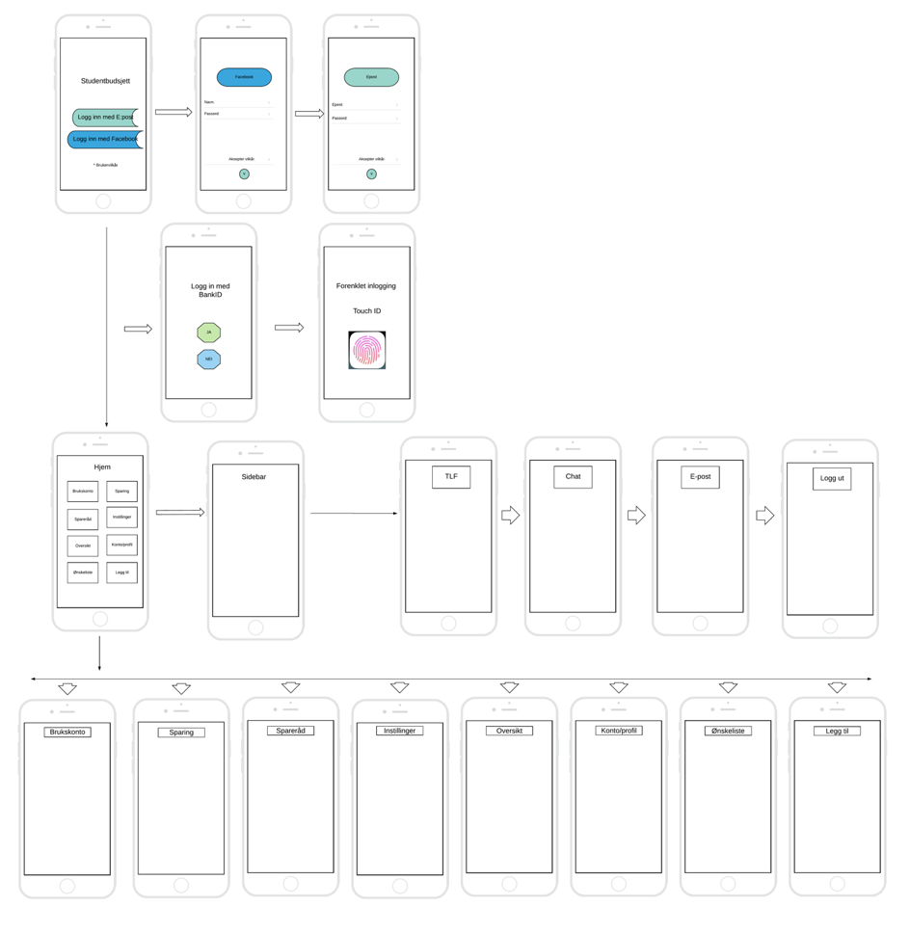

Ved bruk av flowchart får vi et overblikk av hvordan applikasjonen skal se ut og hvordan den fungerer i praksis. Vi brukte lucidchart til å skissere de forskjellige sidene og undersidene, og illustrerte hvordan applikasjonen skal fungere.

Første siden er registrer deg, hvor man får to muligheter. Logg inn med facebook eller med e-post. Logger man inn med facebook hentes navn, e-post og eventuelt mobil nummer automatisk. Velges e-post må denne informasjonen skrives inn manuelt.

Etter registrering får man mulighet til og koble bankkontoen via bankId til applikasjonen. Velger man ja kan man legge inn forenklet innlogging via pin-kode eller touch id. Velges nei kommer man rett til hjem siden.

Hjem siden inneholder åtte undersider:

- Brukskonto   
- Sparing  
- Spareråd   
- Innstillinger  
- Oversikt   
- Konto/profil  
- Ønskeliste  
- Legg til

Hjem siden har også en sidebar som inneholder fire undersider:

- TLF   
- Chat   
- E-post   
- Logg ut

# 

# MVP

Nøkkel funksjonalitet:

* Innlogging. Minstekrav: brukernavn og passord
* Mulighet for å opprette bruker. Registrering med brukernavn og passord
* Mulighet for å bli tilsendt e-mail med passord(samme adresse som kontoen ble opprettet med)
* Meny som linker til alle hovedsidene
* Hovedmeny med linker til følgende hovedsider:
* oversikt
  + hvor mye du har brukt over det totale budsjettet
  + mulighet for å se oversikt over valgt måned, dag og uke. Visuell fremstilling av budsjettet i form av en doughnut graf i de totale utgiftene fordelt på forskjellige kategorier i budsjettet
* wallet
  + viser hvor mye du har igjen å bruke og en logg over hva du har brukt penger på hittil. Mulighet til å loggføre penger manuelt
* budsjett
  + opprette egne kategorier under inntekter og utgifter
  + mulighet for å fylle inn summer i de ulike kategoriene som er opprettet
  + oppretting og utfylling av budsjett med skreddersying av kategorier
* sparetips
  + tips til de ulike postene hvis de viser seg å være usunne
* sparing
  + hva målet er og hvor mye du har spart
* ønskeliste
  + hvor langt man har kommet på vei og hvor mye som er målet
* hjelpemeny
  + leder til logg ut, profil(personalia), instillinger(endre passord) og forskjellige måter å kontakte (chat, ring, maile)

# Kilder

Steve Krug, Dont make me think, Pearson, 2014

Janine Warner, David LaFontaine, Mobile web design for Dummies, Wiley Publishing inc, 2010

Jeffrey Rubin and Dana Chisnell, Handbook of Usability Testing, Wiley Publishing inc, 2008

Kenneth S. Rubin, Essential Scrum, Pearson Education, 2013

# Vedlegg